NOMBRE DEL ALUMNO: FRANCISCO FERNANDEZ
AUTOR:
PUBLICÓ FAMILIA: FERNANDEZ
GRADO: 3º A

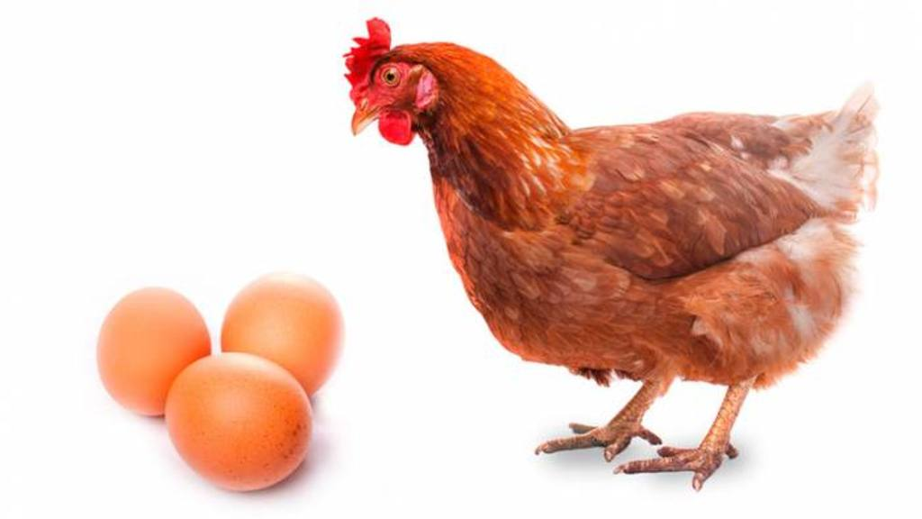

LA GALLINA TOMASA
HA PUESTO UN HUEVO
EN EL CORRAL.
SE FUE DE PASEO
Y EL HUEVO
YA NO ESTÁ.
¡COCOROCÓ!
CACAREABA TOMASA
¡COCOROCÓ!
¿QUIÉN ME PUEDE AYUDAR?
LA GALINA TOMASA
BUSCA, BUSCA SIN PARAR.
¡PÍO, PÍO! LE RESPONDEN…
QUE EL HUEVO YA NO ES HUEVO.
ES UN POLLITO MÁS

